Canllaw Cipio Darlithoedd Panopto

2025-26

Grŵp Addysg Ddigidol ([elearning@aber.ac.uk](mailto:elearning@aber.ac.uk))

Gorffennaf 2025

Cynnwys

Dechrau arni 2

Gwneud Recordiad 3

Gwirio gosodiadau 4

Cysylltu Recordiad i Blackboard 7

Creu dolen i fideo unigol 7

Dolen i holl fideos Panopto 8

Gweld a Golygu Recordiad 9

Gweld Recordiad 9

Golygu Recordiad 9

Copïo a Rhannu Recordiad 12

Rhannu Recordiad 13

Capsiynau 15

Panopto yw meddalwedd Cipio Darlithoedd y Brifysgol. Am wybodaeth bellach ar sut i’w ddefnyddio, darllenwch [Bolisi Cipio Darlithoedd](https://www.aber.ac.uk/cy/is/regulations/lecture-capture-policy/) Prifysgol Aberystwyth.

# Dechrau arni

* Mewngofnodwch i gyfrifiadur mewn ystafell ddysgu a bydd Panopto yn agor yn awtomatig. Gallwch hefyd glicio ar yr eicon Panopto ar y penfwrdd i’w agor.

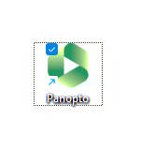

* Pan welwch 'Canllawiau Cydymffurfio Panopto' ticiwch **Cytunaf** a **Nesaf**.

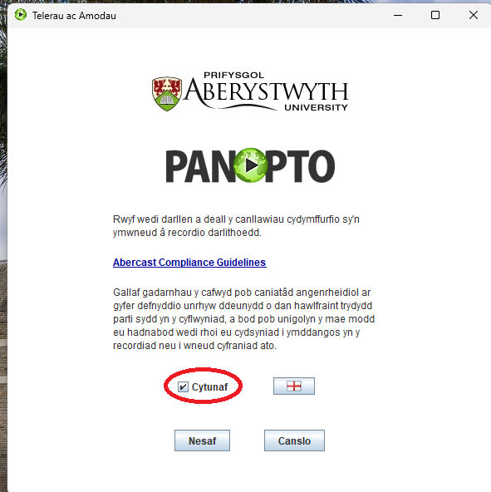

* **Dad-diciwch** ‘**Remember me’** ar y sgrȋn mewngofnodi gan eich bod yn defnyddio peiriant cyhoeddus

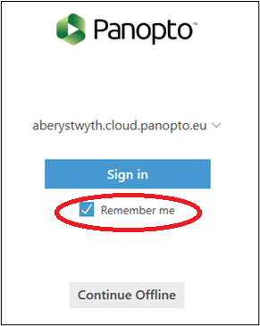

* Bydd ffenestr porwr yn agor yn eich annog i fewngofnodi gyda’ch enw defnyddiwr a chyfrinair Prifysgol Aberystwyth.
* Yna cewch eich tywys i Panopto i ddechrau recordio.

# Gwneud Recordiad

Lleoliad ffolder ac enwi

* Y cam cyntaf yw dewis y lleoliad cywir i arbed eich recordiad. Cliciwch ar y saeth gwympo ar y dde a naill ai:
  + dewiswch ffolder y modiwl gan gofio dewis y flwyddyn academaidd gywir ar gyfer y modiwl dan sylw
  + NEU deipiwch gȏd / enw'r modiwl yn y bar chwilio.
* **NODER**: Y lleoliad ffolder diofyn yw'r ffolder y gwnaethoch chi recordiad ynddo ddiwethaf.

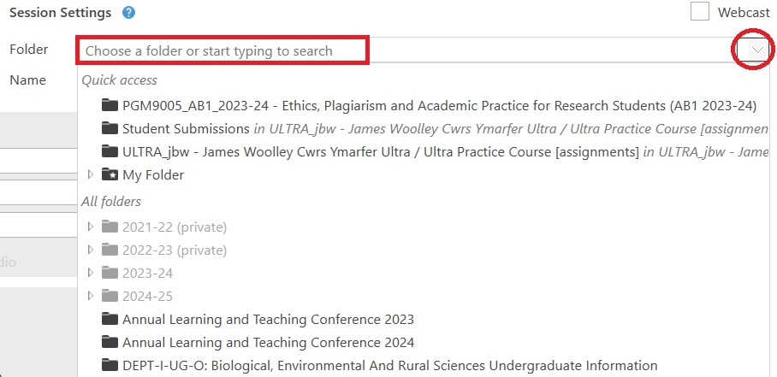

* Mae'n bwysig rhoi enw ystyrlon i'ch recordiad fel y gallwch chi a'ch myfyrwyr ddod o hyd i'r recordiad yn hawdd gan mai'r enw diofyn yw dyddiad ac amser y recordiad.

## Gwirio gosodiadau

Gosodiadau’r Sesiwn gydag Enw’r recordiad wedi’i amlygu



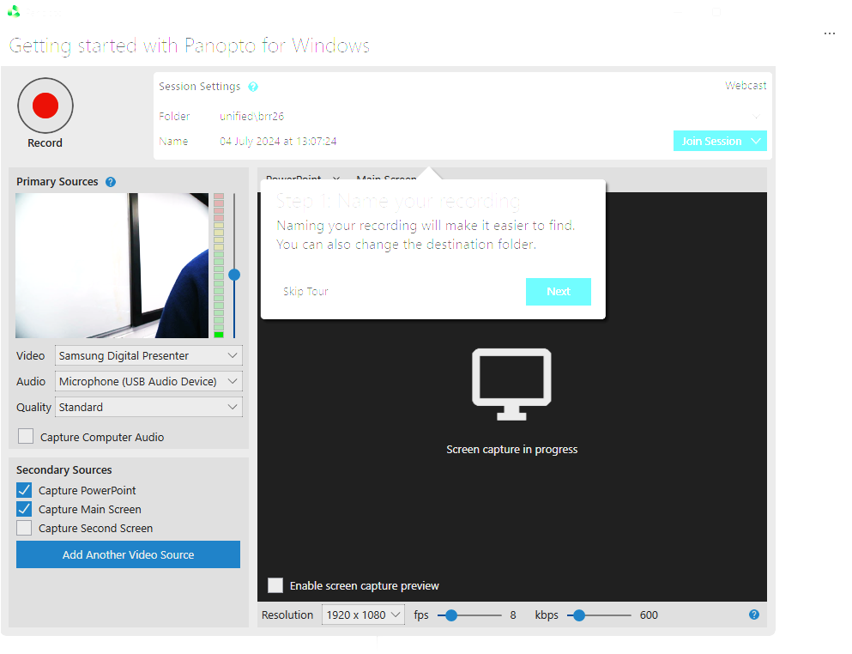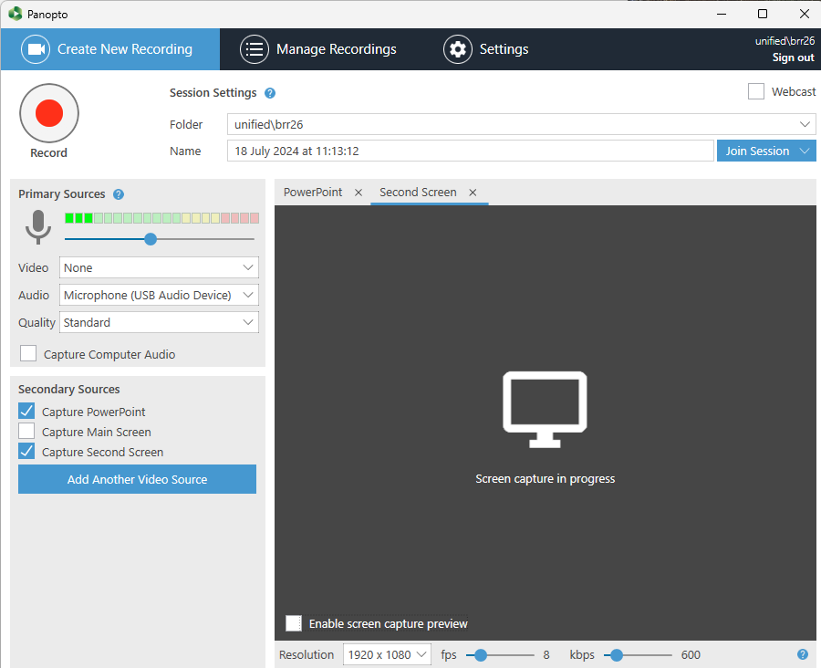

Cyn dechrau darlith a gwneud recordiad gwiriwch fod y gosodiadau'n gywir. Yn y gosodiadau **Ffynonellau Cynradd (Primary Sources)** ar yr ochr chwith dewiswch:

**Fideo**: Dewiswch **Dim (None)** os ydych chi eisiau recordio sain y cyflwynydd yn unig ac nid fideo. I recordio fideo yn ogystal â sain dewiswch **Samsung Digital Presenter**

**Sain:** Dewiswch **Meicroffon (Microphone USB Audio Device)** i recordio'r sain gyda Meicroffon Gwddf. Er mwyn sicrhau lefelau sain digonol, mae 2-3 bar sain gwyrdd wedi'u hamlygu. Symudwch y llithrydd ar ochr dde'r bariau sain i gynyddu lefel sain y recordiad.

**Ansawdd**: Dewiswch **Safonol (Standard)**

Gwiriwch yr opsiwn hwn **'Capture Computer Audio**' os ydych am recordio unrhyw synau a wneir gan eich cyfrifiadur wrth recordio yn ogystal â'r sain a recordiwyd gan y meicroffon.

**Ffynonellau Eilaidd (Secondary Sources)**

Dewiswch yr opsiwn **'Capture PowerPoint**' os ydych yn defnyddio sleidiau PowerPoint yn unig neu **'Capture Second Screen**' os ydych am recordio rhywbeth arall ar y monitor.

Pan fydd yr holl osodiadau'n gywir, cliciwch ar y botwm coch ar y dde ar y brig (neu fotwm F8) i ddechrau recordio. Os ydych chi wedi dechrau eich cyflwyniad PowerPoint trwy'r recordydd Panopto mae opsiwn i ddechrau recordio'n awtomatig pan fyddwch chi'n dechrau'r cyflwyniad.

Sgrinlun o’r bowtm recordio


I rewi’r recordiad pwyswch y botwm 'Pause' (neu F9 ar eich bysellfwrdd). Efallai y bydd angen i chi oedi'r recordiad ar gyfer sesiwn holi ac ateb anffurfiol neu yn ystod trafodaeth ddosbarth. Cofiwch ailgychwyn y recordiad ar ddiwedd y sesiwn anffurfiol.

Sgrinlun o’r botwm oedi ‘Pause’


Pan fyddwch wedi gorffen eich darlith pwyswch y botwm 'Stop' (neu fotwm F10) i roi'r gorau i recordio.



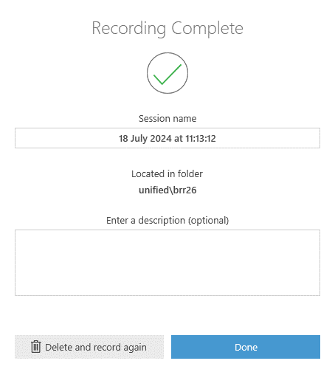

* Yn y ffenestr ‘**Recording Complete’** gallwch newid enw’r recordiad ac ychwanegu disgrifiad o’r fideo. Pan fyddwch yn barod, cliciwch ‘**Done’**. (Os ydych yn anfodlon ȃ’r recordiad, mae modd dileu ac ail-recordio). Yna bydd y system yn dechrau llwytho'r recordiad yn awtomatig i’r gweinydd. Unwaith y bydd hyn wedi'i gwblhau, byddwch yn derbyn hysbysiad e-bost.
* Gallwch nawr allgofnodi o'r cyfrifiadur tra bod y recordiad yn uwch-lwytho.

# Cysylltu Recordiad i Blackboard

Yn unol ag IPG Blackboard (Isafswm Presenoldeb Gofynnol) dylid gosod y ddolen i offer cwrs Panopto yn y ffolder 'Gwybodaeth Modiwl'. Gallwch hefyd greu dolen i ffolder modiwl Panopto (fel y gall myfyrwyr weld yr holl recordiadau mewn un lleoliad).

Dylid cynnwys dolenni i recordiadau sengl Panopto ochr yn ochr â deunyddiau / gweithgareddau dysgu.

### Creu dolen i fideo unigol

* I greu dolen gyswllt at recordiad unigol Panopto yn Blackboard, llywiwch i’r modiwl cywir yn Blackboard a’i agor.
* Agorwch y ffolder **Gwybodaeth am y** **Modiwl** neu y ffolder yr hoffech osod y ddolen i’r recordiad yn eich modiwl yn Blackboard
* Cliciwch ar yr eicon plws piws **(+)**
* Cliciwch **Offer Ychwanegol**
* Cliciwch **Fideo Panopto Unigol**

**Sgrinlun o adnodd Panopto ar gyfer ychwanegu dolen i fideo Panopto unigol
**

Dewiswch y recordiad trwy dicio’r blwch perthnasol a chliciwch . Bydd y neges **Content Items loaded** yn ymddangos ar ȏl i’r recordiad lwytho’n llwyddiannus.

## Dolen i holl fideos Panopto

* Agorwch y ffolder Gwybodaeth am y Modiwl
* Cliciwch ar yr eicon plws piws (+)
* Cliciwch Offer Ychwanegol
* Llywiwch i Holl Fideo Panopto a chliciwch yr eicon plws (+) mewn cylch yn y gornel dde isaf ar gyfer Holl Fideo Panopto

Sgrinlun o adnodd Panopto ar gyfer ychwanegu dolen i holl fideos Panopto



* Bydd dolen i **Holl Fideos Panopto** ar gyfer y modiwl yn ymddangos yn Blackboard. Cofiwch wneud y ffolder **Yn weladwy i gyfranogwyr.**

Sgrinlun o’r ddolen i Holl Fideos Panopto


# Gweld a Golygu Recordiad

## Gweld Recordiad

Mewngofnodwch i Panopto ar [panopto.aber.ac.uk](https://aberystwyth.cloud.panopto.eu/) i weld eich recordiad a dewiswch y ffolder a dewiswch y ffolder gywir yn eich llyfrgell fideo. Cliciwch ar y ddelwedd i agor a gweld y recordiad.

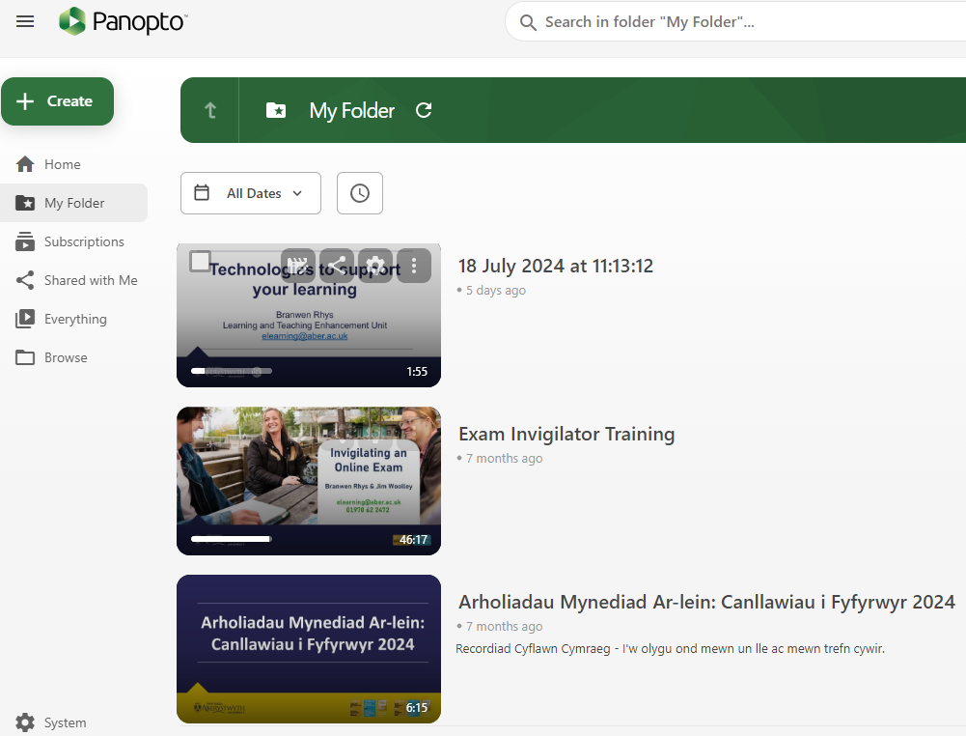

# Golygu Recordiad

* Ni ddisgwylir i ddarlithwyr olygu recordiadau cyn eu cyflwyno i fyfyrwyr, er efallai y byddwch am olygu dechrau a diwedd darlithoedd dan rai amgylchiadau. Gweler [Polisi Cipio Darlithoedd PA](https://www.aber.ac.uk/cy/is/regulations/lecture-capture-policy/), pwynt 4.5 am rai enghreifftiau o sefyllfaoedd lle byddai’n rhaid golygu.
* I olygu recordiad, ticiwch y blwch ar eich recordiad a chliciwch ar yr eicon **Edit**.

Sgrinlun o flwch y recordiad wedi’i dicio â chylch o gwmpas y dewis i olygu


* Bydd eich fideo yn agor yn y golygydd Panopto.
* Bydd llinell amser yn agor ar waelod eich recordiad yn dangos y gwahanol ffrydiau, Prif Ffrwd a Ffrwd Eilaidd. Mae rhes gwahanol i bob ffrwd. Pan fyddwch chi'n chwarae'r recordiad yn y wedd hwn, bydd bar coch fertigol yn symud trwy'r llinell amser. (Gweler isod)

Sgrinlun o’r recordiad gyda’r llinell amser wedi’i hamlygu er mwyn golygu


* I olygu neu docio eich recordiad cliciwch ar yr eicon **torri** neu **siswrn**.Sgrinlun o’r eicon siswrn

**NODER:** Cyn golygu fideo ffynhonnell wreiddiol, bydd y defnyddiwr yn derbyn ffenestr rhybudd yn nodi bod fideo(iau) eraill yn cyfeirio at y fideo. Am wybodaeth bellach ar Fideos Cyfeiriol cliciwch[*Dysgu am Gopïau Cyfeiriol Fideos*](https://support.panopto.com/s/article/Learn-About-Video-Reference-Copies)*.*

* Bydd dwy linell lwyd yn ymddangos, un ar ddechrau ac un ar ddiwedd y llinell amser. I dorri adran o ddechrau eich recordiad, chwaraewch y fideo a'i oedi ychydig cyn yr hoffech chi ddechrau. Dewiswch yr eicon **Siswrn** a llusgwch y llinell lwyd i docio neu dorri'r adran hon allan.

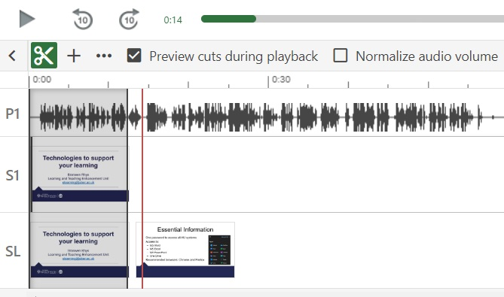

**NODER:** Bydd y llinell lwyd yn mynd i'r un safle â'r llinell goch gan ganiatáu ichi fod yn fanwl gywir gydag unrhyw doriadau.

Bydd adrannau sydd wedi'u tocio bob amser yn ymddangos yn eich llinell amser - ond ni fyddant yn ymddangos yn ystod chwarae ar ôl cyhoeddi eich newidiadau. Mae'n bosibl ail-osod y darnau wedi'u torri os oes angen yn ddiweddarach. Pan fyddwch wedi gorffen torri'r recordiad cliciwch **Apply** ar ochr dde uchaf y sgrin.

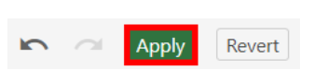

# Copïo a Rhannu Recordiad

I gopïo fideos Panopto o flynyddoedd blaenorol, argymhellir eu copïo i ffolder blynyddoedd cyfredol y cwrs. Mae hyn yn caniatáu mynediad i bob myfyriwr sydd wedi cofrestru ar gwrs Blackboard i weld y fideos:

* Mewngofnodwch i **Panopto**
* Dewiswch Pori (**Browse**) yn y ddewislen ar y chwith i ddod o hyd i'r ffolder **yr ydych am gopïo ohono**. Neu gallwch defnyddio y bar chwilio ar frig y dudalen.

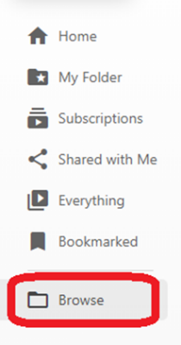

* **Dewiswch** y fideo neu fideos yr hoffech eu copïo.

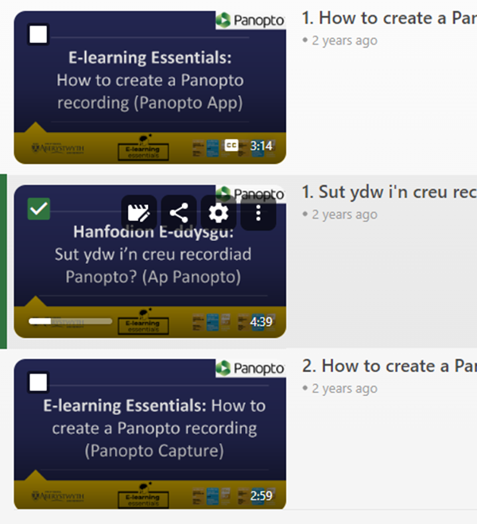

* Dewiswch yr eicon **Copy** isod.

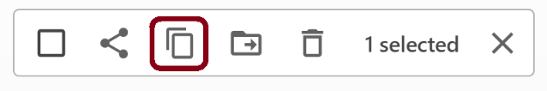

* Lleolwch a dewiswch y ffolder rydych chi am gopïo'r fideo iddo yn y gwymplen sy'n ymddangos. Gwasgwch y botwm **Copy**.

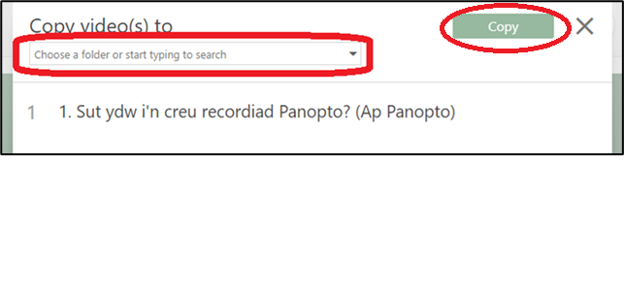

**NODER:** Mae'r broses hon yn creu copi cyfeiriol o'r fideo sy'n cymryd ychydig iawn o ofod storfa ychwanegol. Mae copïau cyfeirio fideo yn cyfeirio'n ôl at ffynhonnell wreiddiol y fideo ond gyda llechen hollol lân o fetadata a gyfrannwyd gan y gwyliwr, er enghraifft, canlyniadau cwis, sylwadau, neu nodiadau. Pan fydd ei fideo ffynhonnell yn cael ei olygu, bydd y copi cyfeirio yn awtomatig hefyd yn adlewyrchu'r un golygiadau.

## Rhannu Recordiad

* I reoli'r hawliau rhannu ar recordiad, mewngofnodwch i Panopto a dewiswch:
* **Manage Recordings** (ar frig y ddalen yn y canol)

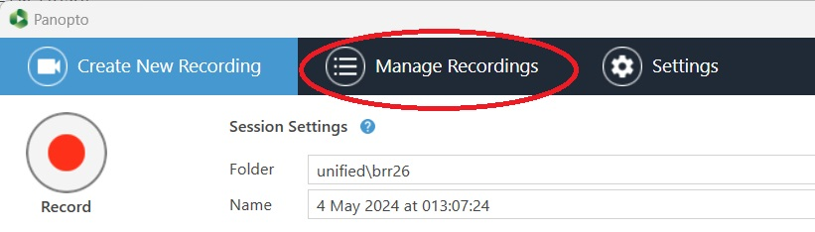

* Lleolwch y recordiad dewisedig a **chliciwch ar Share ar ochor dde’r sgrȋn.**

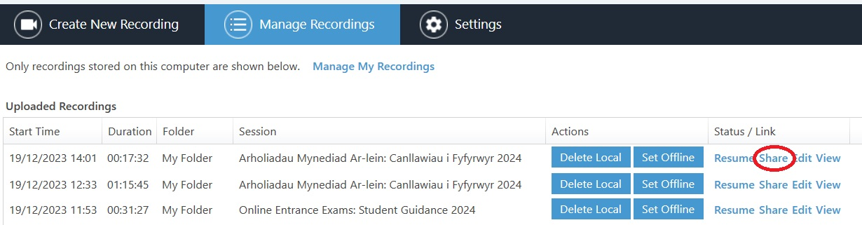

* Gwasgwch **Change** i amlygu’r opsiwn addas. Gweler yr [erthygl yma ar dudalenau Cymorth Panopto](https://support.panopto.com/s/article/Share-a-Video#hTargetInstance1) am wybodaeth bellach.
* Dewiswch **Link** a chliciwch ar y botwm **Copy Link** i rannu’r recordiad.

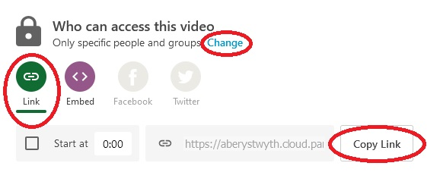

# Capsiynau

Mae capsiynau adnabod lleferydd awtomatig (ASR) ar gyfer recordiadau Cymraeg a Saesneg yn cael eu hychwanegu'n awtomatig at bob recordiad a wneir ar ôl 1af Medi.  Sylwer fod ansawdd a natur ddibynadwy’r capsiynau awtomatig yn amrywio yn ôl iaith a phwnc y recordiad.

Nid yw'n ofynnol i staff olygu capsiynau a gynhyrchir yn awtomatig er y gellir eu golygu (mae canllawiau ar gael yn y Cwestiynau Cyffredin [Sut mae ychwanegu a golygu capsiynau](https://faqs.aber.ac.uk/index.php?id=2769)).

Mae iaith y capsiynau awtomatig ym mhob ffolder Panopto wedi'i gosod.  Dynodir iaith pob ffolder Panopto yn ôl cofnodion y system AStRA.  Bydd pob modiwl sy'n cael eu nodi yn AStRA fel rhai sy'n cael eu haddysgu 100% yn Gymraeg yn cael eu gosod i ddefnyddio capsiynau Cymraeg.  Bydd pob ffolder arall yn cael ei osod i ddefnyddio’r Saesneg.  Mae canllawiau ar osodiadau iaith, gan gynnwys sut i reoli modiwlau sydd â recordiadau mewn sawl iaith, ar gael ar y [Blog e-ddysgu.](https://wordpress.aber.ac.uk/e-learning/2023/10/19/panopto-captions-in-welsh/)

Bydd rhaid ychwanegu’r capsiynau â llaw os yw’r iaith yn wahanol i’r iaith a geir yn y gosodiadau ffolder gan ddilyn y canllawiau yn y cwestiynau cyffredin [Sut mae ychwanegu a golygu capsiynau](https://faqs.aber.ac.uk/index.php?id=2769).  Sylwer mai argymhelliad yw hwn ac ni ddisgwylir i staff wneud hyn.